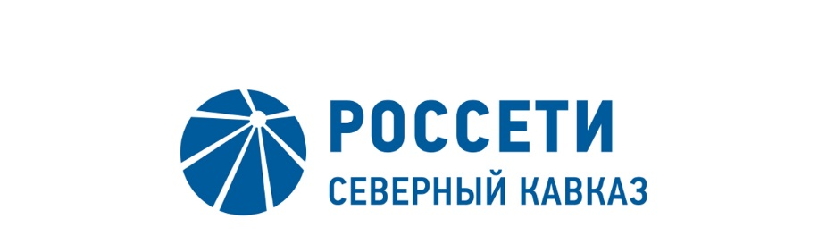

ПРОТОКОЛ №107
заседания Комитета по аудиту Совета директоров
ПАО «МРСК Северного Кавказа»

Место подведения итогов голосования: Ставропольский край, г. Пятигорск, пос. Энергетик, ул. Подстанционная, д. 13а.
Дата проведения: 28 июня 2019 года.
Форма проведения: опросным путем (заочное голосование).
Дата и время подведения итогов голосования: 28 июня 2019 года 23:00.
Дата составления протокола: 05 июля 2019 года.

Всего членов Комитета по аудиту Совета директоров ПАО «МРСК Северного Кавказа» - 3 человека.
В заочном голосовании приняли участие члены Комитета:
Гурьянов Денис Львович
Сасин Николай Иванович
Раков Алексей Викторович
Кворум имеется.

ПОВЕСТКА ДНЯ:

- О рассмотрении формата внешней оценки (техническое задание), существенных условий договора на оказание услуги по внешней независимой оценке деятельности внутреннего аудита.

ИТОГИ ГОЛОСОВАНИЯ И РЕШЕНИЕ, ПРИНЯТОЕ
ПО ВОПРОСУ ПОВЕСТКИ ДНЯ:

Вопрос №1: О рассмотрении формата внешней оценки (техническое задание), существенных условий договора на оказание услуги по внешней независимой оценке деятельности внутреннего аудита.
Решение:
- Согласовать формат внешней оценки (техническое задание), существенные условия договора на оказание услуги по внешней независимой оценке деятельности внутреннего аудита согласно приложению к настоящему решению.
- Рекомендовать Обществу осуществить закупочные процедуры на право заключения договора на оказание услуги по внешней независимой оценки деятельности внутреннего аудита путем участия в централизованном конкурсе, организованном ПАО «Россети».
- Рекомендовать Совету директоров ПАО «МРСК Северного Кавказа» принять следующее решение:
«1. Принять к сведению формат внешней оценки (техническое задание) согласно приложению к настоящему решению.
2. Поручить Комитету по аудиту Совета директоров ПАО «МРСК Северного Кавказа» утвердить кандидатуру организации на проведение внешней оценки деятельности внутреннего аудита, выбранной победителем по итогам централизованной закупочной процедуры.
3. Поручить Единоличному исполнительному органу ПАО «МРСК Северного Кавказа» представить на рассмотрение Совета директоров отчет по итогам проведения внешней независимой оценки деятельности внутреннего аудита с предварительным рассмотрением Комитетом по аудиту Совета директоров Общества.
Срок: 31.12.2019.».

Голосовали «ЗА»: Гурьянов Д.Л., Сасин Н.И., Раков А.В.
«ПРОТИВ»: нет. «ВОЗДЕРЖАЛСЯ»: нет.
Решение принято единогласно.

Приложение: | - Формат внешней оценки (техническое задание), существенные условия договора на оказание услуги по внешней независимой оценке деятельности внутреннего аудита*.  - Опросные листы членов Комитета, принявших участие в голосовании*.
*хранится в электронном виде

Председатель Комитета | Д.Л. Гурьянов
Секретарь Комитета |  | А.В. Рубачев

